**PC**

La página se presenta con una cabecera navegante (menú) y una imagen de fondo de cimadevilla del 1898  
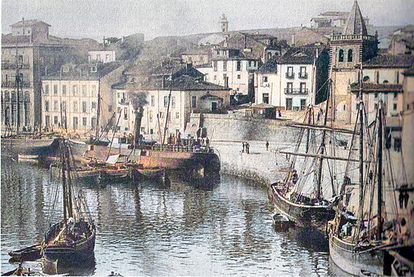

Posteriormente habrán 3 img con enlaces que al hacer ‘hover’ hace un ‘scale (1.5)’ + un ‘cursor:pointer’.

Éstos enlaces te llevarán directamente al tema elegido.

Debajo de éste hay una breve explicación de la historia de cimadevilla con un carrusel de imágenes históricas puestas siguiendo una línea temporal con un título + info(fecha y/o autor) a pie de img con un fondo opaco (0.8).

Cada tema tendrá su img destacada con una explicación del lugar.

En el caso de la casa de Jovellanos, además de la información del lugar, habrá también información e historia del ilustre junto con sus atribuciones para Gijón y sus obras más importantes.

**TABLET**

En este caso la visualización se mantiene a la del PC, pero eliminando el header con el nav y añadiendo, en la parte derecha superior, un elemento que al hacer focus te abra el nav desplegable.

Todo esto con una img de fondo, que en este caso será un carrusel, siguiendo la misma estructura que en el apartado anterior (un texto informativo de cada img).

Le sigue un título (__) con ‘section’ con ‘figure’, cada apartado será un ‘<a>’ que te lleva al apartado deseado. En esta sección aparecen todos los temas con una img de lado izq de 200x200px aprox y un texto descriptivo breve.

Cada tema estará constituido por un ‘<h2>’ y un texto explicativo.

La disposición de cada apartado será diferente posicionando las imgs tanto centradas como a la izq o a la dcha del artículo, dejando un espacio para el texto (envolvente).

**MOVIL**

La visualización es más compacta, que no resumida. El inicio tiene fondo blanco (o color neutro), con un nav desplegable a la dcha superior.

Le precede el ‘<h1>’ y el carrusel.

Cada tema está en un desplegable. El ‘box’ contendrá una mini img a la izq y un título en el lado central derecho. Al hacer click se despliega el contenido que a simple vista se resume en un ‘<h2>’, un texto con los datos o info más importantes e img en formato vertical.

Sería tal que así: Título, introducción del tema, img, explicación del tema, desplegable con más información del apartado.

De esta manera conseguimos un apartado comprimido y conciso donde damos la oportunidad al usuario de informarse de más si lo quiere o quedarse en el resumen y no abrumarlo con info.

En algunos apartados, como el de la casa del Chino, habrá, además de la explicación, un apartado desplegable parecido al del inicio de la pag (pero sin la img en el box) con info relevante (curiosidades y actualidad).